Об опасных горках сообщайте в ГИБДД
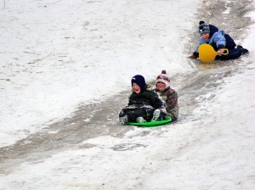

Каждую зиму небезопасные горки подвергают опасности детей и подростков. Повышается риск попасть под колеса, скатившись с горки или наледи на проезжую часть. С этим связано особое внимание ГИБДД к участкам улиц, где чаще всего можно встретить детей.
На территории Сысертского и Арамильского городских округов с 1 декабря стартует операция «Горка», которая продлится до конца зимы. Госавтоинспекторы проведут ряд рейдов в населенных пунктах, а в школах пройдут уроки безопасности дорожного движения.
Большинство ДТП с детьми зимой происходит в темное время суток, когда школьники возвращаются с уроков или выходят на вечернюю прогулку. Сысертское отделение ГИБДД рекомендует родителям приобрести светоотражающие нашивки или наклейки на рюкзаки, провести с детьми беседы о недопустимости игр вблизи проезжей части. Игры в снежки, лепка снеговиков, катание на коньках и лыжах, катание с горок – все это прекрасно, но как можно дальше от дорог и автомобилей.
Госавтоинспекция обращается к гражданам с просьбой сообщать об обнаружении опасных горок и скатов, выходящих на проезжую часть дороги, по телефону 8-999-368-16-28 либо 3-19-90 (Арамиль), 6-83-81 (Сысерть).

